01-218 АКП-50(6923) ПМ-514 пожарный коленчато-телескопический подъемник гп 400 кг на шасси МЗКТ-6923 8х4/4, подъем люльки 50 м, боевой расчет 3, полный вес 36 тн, ЯМЗ-238Д 330 лс, 75 км/час, АО Пожтехника г. Торжок 1996 г.
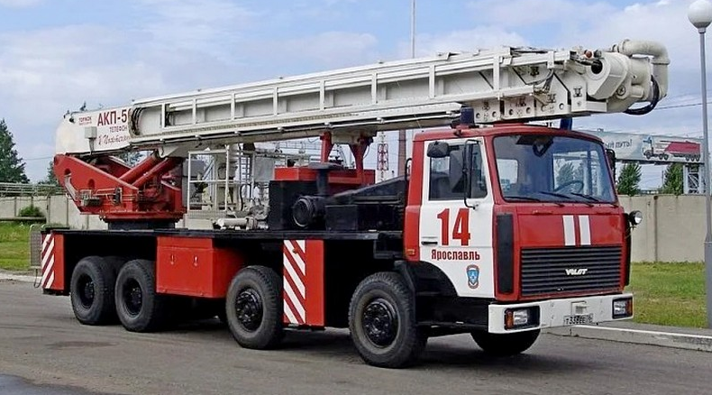

Модель лишь отдалённо похожа на АКП-50 (6923) ПМ-514, потому как платформа, да и сам подъёмник требуют значительной доработки, и ждет своего часа. И совершенно не соответствует ПКТ-52(МЗКТ-69233) Могилевтрансмаша. Над описанием машины еще работать и работать, поэтому пока ограничимся общедоступными данными.

АКП-50 (6923) ПМ-514 1996 года выпуска первый в России 50-метровый пожарный (и гражданский) подъемник.
Завод производитель: Пожтехника ОАО - 172003, Россия, Торжок, Тверская обл., ш. Ленинградское, 34

Автоподъемник коленчато-телескопический (комбинированный) пожарный АКП-50 (МЗКТ-6923) предназначен:
- для доставки к месту проведения спасательных, противопожарных работ боевого расчета, необходимого пожарно-технического вооружения (ПТВ) и оборудования;
- для подъема боевого расчета, ПТВ и оборудования на высоту до 50 м;
- для обеспечения возможности эффективного проведения спасательных работ и тушения очагов пожара на высоте;
- для подачи огнетушащих веществ из люльки.
- Автоподъемник рассчитан на эксплуатацию при температуре окружающего воздуха от минус 40 до плюс 40°С.
- Допустимая скорость ветра не более 10 м/с.
Допустимый угол наклона площадки не более 3°.

Основные технические характеристики
Шасси | МЗКТ-6923 (8х4)
Тип Двигателя | Дизельный
Мощность КВт, (л.с.) | 243 (330)
Максимальная скорость, км/ч | 80
Число мест для боевого расчета | 2
Высота подъема люльки автоподъемника (до пола люльки), м | 50
Грузоподъемность (макс. рабочая нагрузка) люльки подъемника, кг (чел.) | 400 (4)
Рабочий вылет центра люльки автоподъемника от оси вращения поворотного основания с максимальной нагрузкой в люльке, м | 19
Глубина опускания люльки, м | 6
Рабочий вылет стрелы с пеногенераторами автоподъемника от оси вращения поворотного основания, м | 22
Угол поворота стрелы вправо или влево, град | Не ограничен
Угол поворота люльки, град. | ±30
Время маневров люльки автоподъемника при максимальной скорости движения с рабочей нагрузкой в люльке, с, при:
подъеме на полную высоту | 220 ± 10
опускании на землю | 200 ± 10
повороте на 360° | 120 ± 10
Масса полная, кг | 36000
Габаритные размеры, мм | 12000x2500x380

Комплектация:
Наименование | Количество
Специальный инструмент и принадлежности, запасные части шасси | 1 к-т
Аптечка медицинская транспортная | 1
Знак аварийной остановки | 1
Колодка противооткатная | 2
Ствол лафетный производительностью 20 л/с с дистанционным управлением | 1
Установка УКТП "Пурга-30.60.90" | 1
Пеногенератор ГПС-2000 | 4
Огнетушитель ОП-5 | 2
Ствол РСК-50 | 1
Ствол воздушно-пенный СВП | 2
Рукав спасательный длиной 50м с карабином | 1
Подкладка под опоры | 4
Фонарь электрический ФОС3-5/6 с зарядным устройством | 1
Фонарь электрический ФПС-4/6 с зарядным устройством | 2
Анемометр | 1
Комплект запасных частей на комплектующие изделия | 1 к-т

ПКТ-52(МЗКТ-69233)
В 1996 году на заводе «Могилевтрансмаш» предприняли первую попытку создания автоподъемника коленчато-телескопического гидравлического (пожарного). «Пионером» в новом деле стала модель ПКТ-52 с высотой подъема в 52 м и грузоподъемностью в 500 кг. Подъёмников с подобными характеристиками в то время на территории СНГ не производилось. Предназначена машина для доставки к месту пожара боевого расчета, пожарно-технического вооружения и средств пожаротушения; для проведения восстановительных работ и для других целей, а основной особенностью её конструкции являлось коленчато-телескопическое оборудование, позволявшее работать на высотных зданиях и сооружениях. Кстати, схема стрелы как у БРОНТО 750. В качестве базового шасси использовался 4-осник МЗКТ-69233. Такие машины применялись и для одесских кранов грузоподъемностью в 50 т. Испытания опытного образца проходили в 2 этапа, один из которых проходил в Москве. Машину приобрело Главное управление пожарной охраны города Москвы. ПКТ-52(МЗКТ-69233) никогда не эксплуатировалась, потому что сразу сломался. Так и простоял мёртвым грузом во дворе пожарной части более 10 лет, вплоть до списания... Замахнулись сразу на 52 метра, а надо бы сначала сделать, что-то толковое метров на 20-30.
M3KT-6923
Шасси специальное автомобильного типа M3KT-6923 предназначено для монтажа н привода
оборудования кранов грузоподъемностью до 50 т, гидравлических подъемников с высотой подъема до 50 м и их транспортировку по всем видам дорог.
Изготовитель: РУП “Минский завод колесных тягачей”. 1993-2004 г.

Технические характеристики шасси специального МЗКТ-6923-010-01
Колёсная формула | 8x4
Грузоподъемность, кг | 24 800
Максимальная скорость, км/час | 75
Вместимость топливных баков, л | 343
Двигатель | ЯМЗ-238Д (EURO-1)
тип | дизель,турбо
число и расположение цилиндров | 8, V-образное
рабочий объем двигателя, л | 14.86
мощность, кВт (л. с.) при 2000 (2100) об/мин | 243 (330)
крутящий момент, Нм (кгсм) при 1200-1400 об/мин | 1225 (125)
Коробка передач | ЯМЗ-238А
тип | механическая
число передач (передняя/задняя) | 8/1
Сцепление | ЯМЗ-238Н
тип | фрикционное, сухое
количество дисков | 2
Подвеска зависимая
первой и второй осей | на продольных  полуэллиптических  листовых рессорах с  гидравлическими  амортизаторами
задних осей | с жестким балансиром
Рулевое управление механическое
гидравлический усилитель | да
регулировка руля | да
Количество управляемых колес | 4 колеса 2-х передних  осей
Ведущие мосты | задние
Передаточное число ведущих мостов | 7,69
Тип колес | дисковые
Крепление колес | шпилечное
Шины | ИЯ-241 12.00R20
Масса снаряжённого шасси, кг | 16 200
Полная масса шасси, кг | 41 000
Габаритные размеры,мм
длина | 10 800
ширина | 2 500
высота | 2 745

